Debian

Должен быть установлен pythom. Но в Debian он установлен по-умолчанию.
Проверить что Python установлен можно так:
apt policy python3

RHVoice
Сначала надо настроить синтезатор речи на русском языке.
Единственный бесплатный синтезатор речи с поддержкой русского языка для Linux который я нашла это RHVoice.
RHVoice (https://rhvoice.ru/) - это бесплатный синтезатор речи с открытым исходным кодом, созданный Ольгой Яковлевой.
Для его работы в вашей системе должны быть установлены пакеты: gcc, pkg-config, scons, libao-dev, libpulse-dev , libspeechd-dev, portaudio19-dev.

Проверить установлены эти пакеты или нет можно так:
apt policy gcc

И т. д. для всех пакетов.
Если пакет не установлен, то устанавливаем его.
Насколько я поняла, в Debian GCC и Pkg-config предустановлены, поэтому я устанавливала только cons, libpulse-dev, libao-dev, portaudio19-dev и libspeechd-dev:
sudo apt-get -q -y install scons libpulse-dev libao-dev portaudio19-dev libspeechd-dev

Переходим в домашний каталог:
cd ~

Находясь в домашнем каталоге клонируем RHVoice из официального репозитария на github:
git clone --recursive https://github.com/RHVoice/RHVoice.git

В процессе загрузки автоматически будет создан каталог RHVoice, где и будут размещены загруженные файлы. Так как git clone запускаем из домашней папки, то и папка RHVoice будет создана в домашнем каталоге. Объем загруженных данных порядка 4Гб, поэтому процесс займет какое-то время

Затем переходим в каталог RHVoice
cd RHVoice
и запускаем процесс сборки
scons

Если scons уже запускался, то он может закэшировать данные, тогда его надо запустить с ключом force :
scons --config=force
В результате начнётся процесс сборки, который займёт некоторое время.

После его успешного завершения следует выполнить установку собранного синтезатора
# sudo scons install

Создаем необходимые ссылки и кэш для разделяемых библиотек
sudo ldconfig

Проверить, что установку синтезатора сделали правильно можно так:
echo test|RHVoice-test
или так
echo Привет друг|RHVoice-test
Если все установлено правильно, то вы услышите или test или «Привет друг»
Произношение будет не очень качественное, главное чтобы вы могли разобрать слова. В программе голос будет настроен.

VoiceFriendLinux
Далее устанавливаем саму программу

Переходим в домашний каталог:
cd ~
Клонируем проект с github
git clone https://github.com/RedSeaFox/VoiceFriendLinux
В результате в домашнем каталоге будет создан каталог VoiceFriendLinux

Теперь надо создать виртуальное окружение (ВО) для нашего проекта. Для его создания необходим модуль venv. Проверяем есть ли он. Так:
apt policy python3-venv

Если модуля venv нет, то устанавливаем его:
sudo apt install python3-venv

Переходим в каталог VoiceFriendLinux и создаем виртуальное окружение (находясь в каталоге VoiceFriendLinux):
python3 -m venv venv
В результате в каталоге VoiceFriendLinux появится каталог venv.

Теперь виртуальное окружение надо активировать:
source venv/bin/activate
О том что ВО активировано говорит «(venv)». То есть выглядит это примерно так (зависит от того как настроено приглашение в Bash):
(venv) ***/VoiceFriendLinux$

Теперь в созданное ВО восстанавливаем зависимости из скачанного ранее с github файла requirements.txt:
python -m pip install -r requirements.txt

Для преобразования текста в речь будем использовать речевой сервер Speech Dispatcher.Он устанавливается вместе с Debian. Его файлы находятся в /usr/lib/python3/dist-packages/
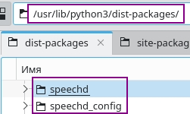
Копируем эти два каталога в каталог VoiceFriendLinux/venv/lib/python3.11/site-packages/speechd/ в нашем проекте VoiceFriendLinux (можно руками, можно при помощи консоли, например так:

cp -r /usr/lib/python3/dist-packages/speechd /usr/lib/python3/dist-packages/speechd_config ~/VoiceFriendLinux/venv/lib/python3.11/site-packages

Запуск программы
Файлы для работы программы находятся в ~/VoiceFriendLinux/VoiceHelper/:
- voicehelper_friend.py - для запуска программы
- CreatePlaylists.py - для создания плейлистов.
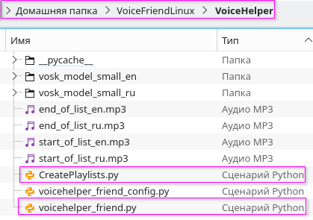
Программу можно запустить при помощи скрпта StartVoiceFriend из каталога ~/VoiceFriendLinux/ , который находится в домашней папке.
Создать плейлисты можно при помощи скрпта CreatePlaylists из каталога ~/VoiceFriendLinux/ , который находится в домашней папке.
Но предварительно эти скрипты надо сделать исполняемыми:
chmod +x StartVoiceFriend
chmod +x CreatePlaylists

Теперь, например, для запуска программы можно в диспетчере файлов в каталоге ~/VoiceFriendLinux/ дважды кликнуть по файлу StartVoiceFriend
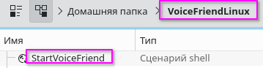
Этот скрипт можно указать для автозапуска при включении компьютера:
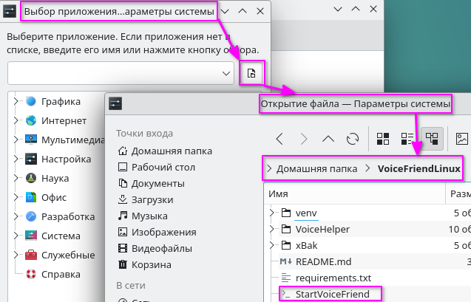
Или можно создать ссылку (линк, ярлык) на файл StartVoiceFriend и поместить ее на рабочий стол.

Инструкция по созданию скриптов
В voicehelper_friend.py никаких шебангов не надо.

В каталоге ~/VoiceFriendLinux/ создается пустой файл с именен, например, StartVoiceFriend
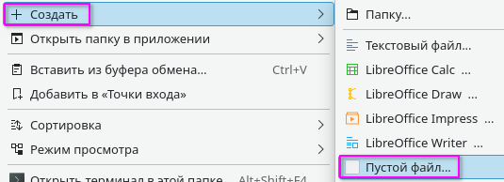
Текст файла:
#!/bin/bash
cd ~/VoiceFriendLinux/
./venv/bin/python ./VoiceHelper/voicehelper_friend.py

Пояснения к тексту:
1. Пишем шебанг строку, а именно, указываем, что все строки ниже надо выполнять в bash
2. Переходим в каталог VoiceFriendLinux, который находится в домашней папке (~)
3. Запускаем voicehelper_friend.py при помощи Python из ВО

https://ru.wikipedia.org/wiki/%D0%A8%D0%B5%D0%B1%D0%B0%D0%BD%D0%B3_(Unix)
Шебанг должен задавать абсолютный путь (или путь относительно текущего рабочего каталога) для выполняемых файлов.

Важно, что в шебанге нельзя использовать относительные пути, только абсолютные.
Т.е. в шебанге нельзя использовать ~ и ..
А в Bash-е можно.
Поэтому скрипт для запуска именно такой. В шебанг указываем абсолютный путь к интерпретатору командной оболочки bash.
Далее все выполняется в bash.
Переходим в каталог VoiceFriendLinux, который находится в домашнем каталоге. Здесь уже можем использовать ~. И здесь надо использовать ~ , для универсальности скрипта. У всех разные названия домашних каталогов и ~ позволяет не указывать конкретные пути домашних каталогов.
Также и для третьей строчки в скрипте используем «.», т. е. указываем пути относительно открытого во второй строке каталога ~/VoiceFriendLinux.

Система увидела шебанг в начале файла и по нему определила, что это сценарий shell.
Но запустить этот shell сценарий мы пока не можем. Например пытаемся запустить так:
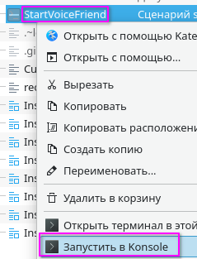
Получаем:
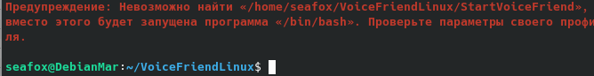
Причина: нет прав на выполнение StartVoiceFriend:
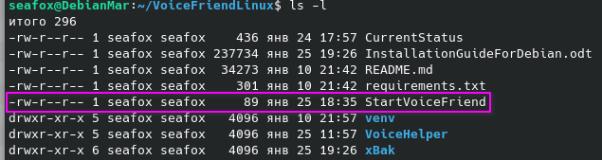
Добавляем права на выполнение командой:
chmod +x StartVoiceFriend
Файл StartVoiceFriend стал исполняемым (у него появился атрибут x):
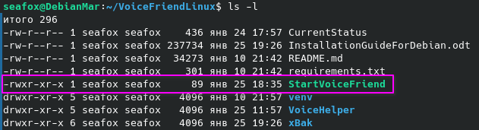
Также в свойствах файла появился признак «выполняемый»:
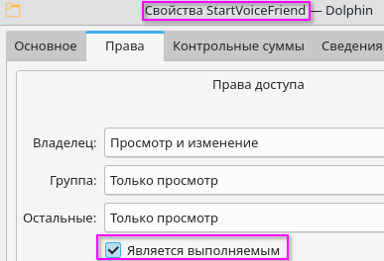
И теперь программу можно запустить двойным кликом по файлу StartVoiceFriend:

Инструкция по автозапуску

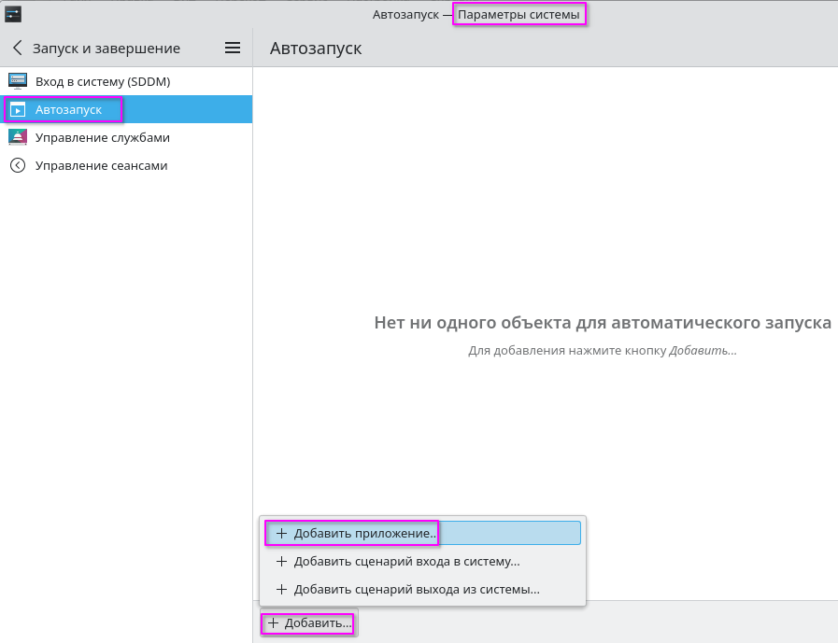

Создание ссылки на файл
Выделяем файл, для которого хотим создать ссылку и тащим его в другое место. Например на рабочий стол или в другое открытое окно диспетчера файлов.
Далее выбираем «Создать ссылку»:

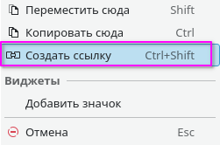

To do автоматическое создание папок для плейлистов и музыки. Сначала проверить есть ли они
Плейлисты должны быть в формате: /home/seafox/VoiceFriend_Musik/музыка/Калинка.mp3
Они могут быть созданы различными плеерами или при помощи скрипта CreatePlaylists.py из каталога VoiceFriendLinux.
Сделать скрипт CreatePlaylists.py исполняемым можно так:
chmod +x CreatePlaylists.py
За счет шебанга
#!./venv/bin/python
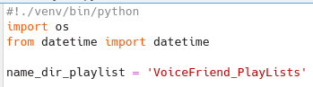

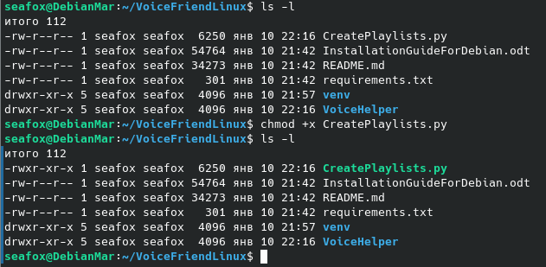

Создание плейлистов
В плейлисте должны быть указаны полные пути к медиафайлу. Например так:
/home/seafox/Музыка/dance.mp3
/home/seafox//MusikForFriend/TestFriend/Калинка.webm
/home/seafox/Музыка/MusikForFriend/“АХ, ТЫ ДУШЕЧКА“ - СЕРГЕЙ ЛЕМЕШЕВ.AVI

Плейлисты можно создавать при помощи проигрывателя.
Например, плейлисты подобного формата можно создавать при помощи JuK.

Можно для создания плейлистов использовать скрипт CreatePlaylists из каталога ~/VoiceFriendLinux/ .
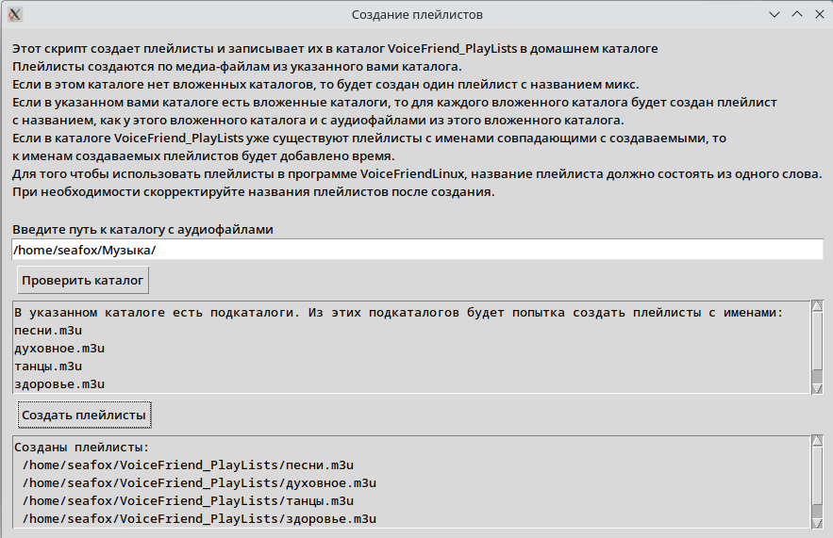

проверка push

